系统机密

信息化管理平台
需求分析报告

文档信息
项目编号 | 1506JK-02 | 文档编号 | 1506JK-02
项目名称 | 信息化管理平台
标题 | 信息化管理平台
摘要 | 运输管理
当前版本 | V1.0
日期 | 2015-11-05
作者 | 唐辉
文档拥有者 | 唐辉
送交人员
文件

修改历史
日期 | 版本 | 作者 | 修改内容
2015-11-05 | 1.0 | 唐辉 | 初始版本

目 录

1. 引言 3
1.1 项目名称 3
1.2 项目背景和内容概要 3
1.3 相关资料、缩略语、定义 3
1.4 开发工具 3
2. 任务概述 3
2.1 假定条件与约束限制 3
2.2 开发工作内容 3
2.2.1 基础档案 3
2.2.2 功能描述 3
3. 人天预估 6
4. 签字页 7

引言

项目名称
员工绩效管理

项目背景和内容概要
无

相关资料、缩略语、定义

开发工具
编程工具：Microsoft Visual Studio 2008 C#
使用第三方控件Developer Express Inc.NET
数据库： Microsoft SQL Server 2008
使用环境： windows XP profession , windows2003，windows 7

任务概述

假定条件与约束限制
本开发功能集成在用友U8V12.0版本上
本次开发绩效方案仅针对员工，不包括管理人员。

开发工作内容

基础档案
共用用友的人员档案

功能描述
  - 基础档案设置
    - 人员档案（使用用友人员档案）
    - 考核标准项（
      - 作业规范
      - 工作目标
      - 扣分项
      - 作业指导书
      - 作业记录
      - 设备管理
      - 计算比例
      - Etc..
  - 工作目标考核计算
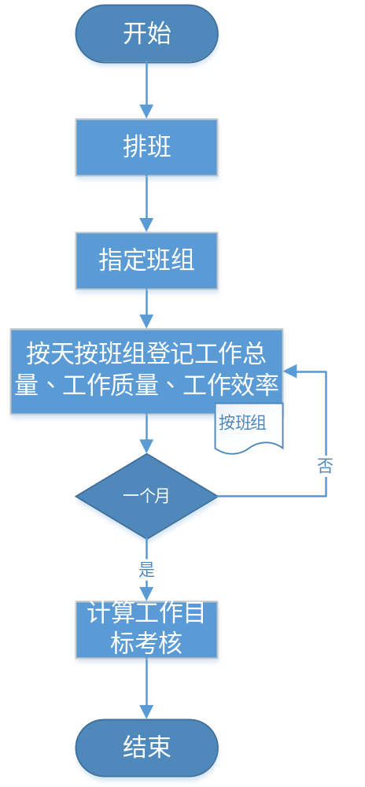
- 对人员进行排班（指定班组），确定工作总量
- 每天登记工作总量，工作质量，工作效率，登记工作量按照小组登记，小组成员默认固定可按天人工调整（同一小组一天内人员不可变动）
- 登记一个月信息后形成工作目标考核表
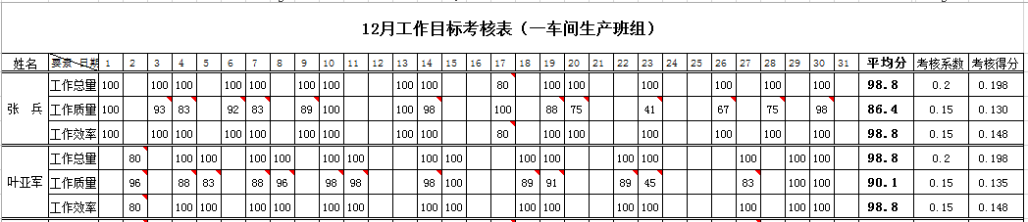
  - 作业规范考核计算
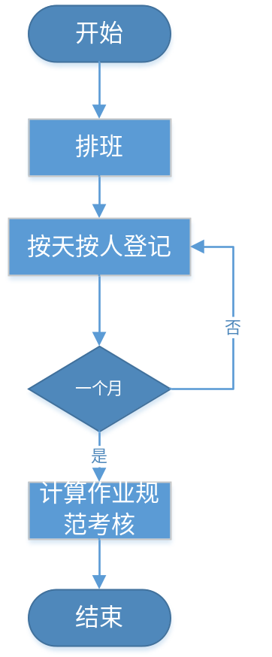
- 对人员进行排班（指定班组），确定工作总量
- 每天按人登记作业指导书，作业记录，设备管理分值
- 登记一个月信息后形成作业规范考核表
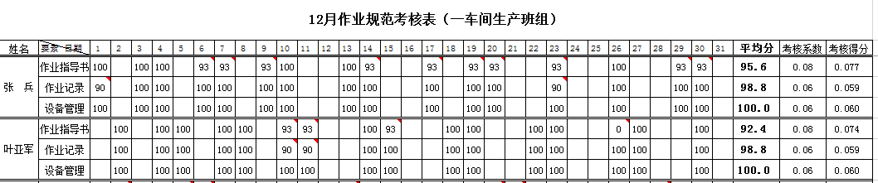
  - 扣分项考核计算
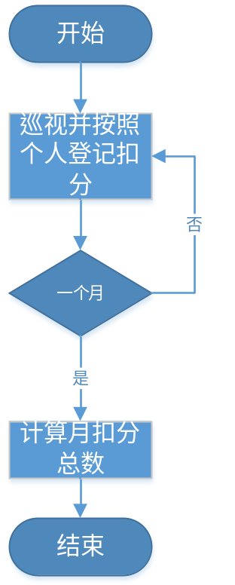
- 根据实际考核情况填写扣分项
  - 形成绩效考核表
- 汇总每月各项考核信息形成月度考核表
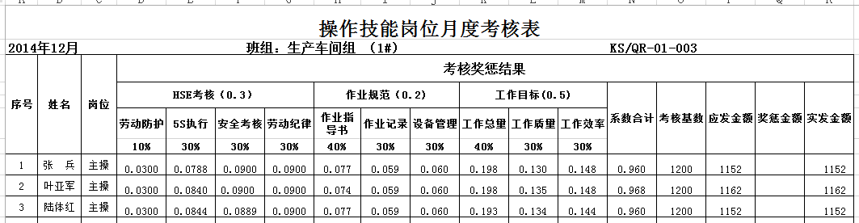

人天预估
注：本人天预估仅限以上所描述内容，如有变动需另行计算工作人天。
项目 | 人天
调研及设计 | 5
软件开发 | 35
软件测试 | 7
实施 | 10
累计 | 57

签字页

甲方： 乙方：

授权代表： 授权代表：

日期 日期

